ОшМУнун эл аралык медицина факультетинин
2020-2021-окуу жылынын 4-5-курстарынын
өндүрүштүк практика боюнча башчысы
Турдалиев Саматбек Орозалиевичтин

ЭСЕП-КЫСАБЫ

2020-2021-окуу жылынын эл аралык медицина факультетинин клиникалык дисциплиналар – 1 кафедрасында 5-курс 10-семестринде 1068саат жана клиникалык дисциплиналар – 2 кафедрасында 4-курс 8-семестринде 653саат жалпысынан өндурүштук практика боюнча пландаштырылып толугу менен аткарылды.
1-таблица
№ | Окутуучунун аты-жону | Аткарылган окуу жүктөмдөрү
 |  | Практ. саат | Текш. иши | Өз алд. даярд. | Баары
Клиникалык дисциплиналар – 1 (5-курс)
1 | Тажибаева Ф.Р. | 170 |  |  | 170
2 | Абдурашитова Д.И. | 116 |  |  | 116
3 | Турсунбаев М.С. | 60 |  |  | 60
4 | Турдалиев С.О. | 168 |  |  | 168
5 | Мамырбаев М.Ж. | 112 |  |  | 112
6 | Жениш кызы А. | 112 |  |  | 112
7 | Ыбыкеева Э.О. | 110 |  |  | 110
8 | Абдикаримова Г.А. | 108 |  |  | 108
9 | Аттокурова Г.Н. | 56 |  |  | 56
10 | Рысбекова Г.С. | 56 |  |  | 56
Клиникалык дисциплиналар – 2 (4-курс)
11 | Токтоназаров Д.М. | 196 |  |  | 196
12 | Алимова Н.А. | 33 |  |  | 33
13 | Ташиева Г.С. | 32 |  |  | 32
14 | Мамытова Ж.Т. | 32 |  |  | 32
15 | Оморбекова Ч.Т. | 162 |  |  | 162
16 | Эралиева Ж.М. | 66 |  |  | 66
17 | Турдубаев К.Т. | 32 |  |  | 32
18 | Каримова Н.А. | 33 |  |  | 33
19 | Омурзакова А.Э. | 33 |  |  | 33
20 | Анарбаева А.А. | 34 |  |  | 34
Всего |  | 1721 |  |  | 1721

Окуу жылында түзүлгөн график боюнча өндүрүштүк практикага өз убагында чыгуу максатында студенттер практикага чыгуу алдынан атайын санитардык китепчелерин жанылашты (АИВ, Гепатит Б-С, Флюрография, Ош шаардык мамлекеттик санитардык-эпидемиологиялык көзөмөлдөө борборунан жана №1 Үй-бүлөлүк даарыгерлер борборунан).

Өндүрүштүк практика өтүү графиги 2-таблица
Факультет | Адистик | Курс | Студ. саны | К | Практиканын аталышы | Өткөрүү мөөнөтү | Практика өтүлүүчү жай | Жоопту кафедралар
Эл аралык медицина | Дарылоо | 4 | 649 | 649 | Practise "Hospital doctor assistant" | 21.06.21-03.07.21 | Дарылоо мекемелери | Клиникалык дисциплиналар – 2
Эл аралык медицина | Дарылоо | 5 | 531 | 531 | Practise "Assistant doctor in FMC" | 16.06.21-06.07.21 | Дарылоо мекемелери | Клиникалык дисциплиналар – 1

Ош Мамлекеттик Университети жана дарылоо мекемелеринин ортосунда түзүлгөн келишимдердин негизинде студенттер белгиленген дарылоо мекемелеринде өндүрүштүк практикага чыгарылып жакшы деңгээлде өтөп келди.
4-курстар:
- ОШКО – 89 студент;
- Индия жана Пакистан мамлекеттеринде – 560 студент;
5-курстар:
- Ош шаардык УДБ №1 жана анын филиалдарында – 64 студент;
- Индия жана Пакистан мамлекеттеринде – 467 студент;
Ал эми Ош Мамлекеттик Университети жана дарылоо мекемелеринин ортосунда түзүлгөн келишимдердин тизмеги төмөнкучө:
Ош шаары:
- ОшМУнун медициналык клиникасы;
- Ош шаардык №1 Үй-бүлөлүк дарыгерлер борбору;
- Ош шаардык клиникалык ооруканасы;
- Ош шаардык медициналык тез жардам бекети;
- Ош облустар аралык бириккен клиникалык ооруканасы;
- Ош облустар аралык бириккен балдар клиникалык ооруканасы;
- Ош облустар аралык онкология диспанcери;
- «Ден-соолук» лабораториясы;
- Тоо физиологиясы жана медициналык проблемалар институтунун түштүк филиалы;
- Ош шаардык ооруларды алдын алуу жана мамлекеттик санитардык-эпидемиологиялык көзөмөлдөө борбору;
- жана бир канча жеке менчик дарылоо мекемелери.

Индия мамлекети мн түзүлгөн келишимдер:

- AIIMS Hospitals
- Basant Sahney Hospital
- Solapur Care Multispeciality Hopsital
- Sanjeevani Hospital
- Sarth Clinic & Research Center
- Shashwat Nursing Home
- Jay Guru Nursing Home
- Vijaya Hospitals
- Alfa Max Nursing Home & Maternity Centre
- Arco Health Care
- Patna Medicity Hospital
- NIMS Hospital
- Cribs Hospital
- Mindcare Neuro-Psychiatry Research Centre
- Community Health Center
- Bhagwan Mahaveer Hospital & Research Centre
- Children Medical Centre
- Him City Hospital & Trauma Centre
- Valiyath Institute of Medical Sciences
- Fortis Escorts Hospital ж.б. дарылоо мекемелери
(жалпысынан 107 Индия жана Пакистан мамлекеттеринин дарылоо мекемелери менен келишимдер бар)

Ал эми студенттер үчүн практикага кетүү алдындан экзамендик суроолор даярдалып, ар бир курска таратылып берилген жана жыйынтык текшерүү үчүн атайын тестирлөө жүргүзүү 2021-2022-окуу жылынын башында студенттердин күндөлүктөрү кабыл алынып, материалдары каттоодон өткөн сон AVN аркылуу онлайн уюштурулду. Студенттердин өндүрүштүк практика боюнча өздөштүрүүсү төмөнку көрсөтүлгөн таблицаларда анализденип, ЭМФтин Окумуштуулар Кенешине талкууга сунушталат.

Студенттердин өздөштүрүүсү:
5-курс 10-семестр 3-таблица
№ | Курс, группа | Жетекчилер | Студ. саны | Экз. келбеген студ. саны | Баасы |  |  |  | Абс. жетишүү % | Сап. жетишүү % | Өндүрүштүк практика өтөгөн жери
 |  |  |  |  | 5 | 4 | 3 | 2
1 | Инл-1-16 | Тажибаева Ф.Р. | 29 | 1 | 16 | 12 | - | - | 96,5 | 96,5 | Индия, Ош ҮДБ
2 | Инл-2-16 | Абдурашитова Д.И. | 27 | - | 15 | 11 | 1 | - | 100 | 96,3 | Индия, Ош ҮДБ
3 | Инл-3-16 | Турсунбаев М.С. | 30 | - | 15 | 13 | 2 | - | 100 | 93,3 | Индия, Ош ҮДБ
4 | Инл-4-16 | Турдалиев С.О. | 29 | - | 13 | 15 | 1 | - | 100 | 96,5 | Индия, Ош ҮДБ
5 | Инл-5-16 | Мамырбаев М.Ж. | 31 | 1 | 10 | 18 | 2 | - | 96,7 | 90,3 | Индия, Ош ҮДБ
6 | Инл-6-16 | Жениш кызы А. | 27 | 1 | 14 | 11 | 1 | - | 96,3 | 92,6 | Индия, Ош ҮДБ
7 | Инл-7-16 | Ыбыкеева Э.О. | 28 | 1 | 10 | 16 | 1 | - | 96,4 | 92,8 | Индия, Ош ҮДБ
8 | Инл-8-16 | Ыбыкеева Э.О. | 27 | 1 | 15 | 11 | - | - | 96,3 | 96,3 | Индия, Ош ҮДБ
9 | Инл-9-16 | Мамырбаев М.Ж. | 25 | - | 15 | 10 | - | - | 100 | 100 | Индия, Ош ҮДБ
10 | Инл-10-16 | Жениш кызы А. | 28 | 1 | 13 | 14 | - | - | 96,4 | 96,4 | Индия, Ош ҮДБ
11 | Инл-11-16 | Турсунбаев М.С. | 24 | - | 12 | 11 | 1 | - | 100 | 95,8 | Индия, Ош ҮДБ
12 | Инл-12-16 | Тажибаева Ф.Р. | 29 | 1 | 14 | 14 | - | - | 96,5 | 96,5 | Индия, Ош ҮДБ
13 | Инл-13-16 | Тажибаева Ф.Р. | 25 | - | 14 | 10 | 1 | - | 100 | 96 | Индия, Ош ҮДБ
14 | Инл-14-16 | Абдикаримова Г.А. | 27 | - | 15 | 12 | - | - | 100 | 96,3 | Индия, Ош ҮДБ
15 | Инл-15-16 | Аттокурова Г.Н. | 28 | - | 12 | 15 | 1 | - | 100 | 96,4 | Индия, Ош ҮДБ
16 | Инл-16-16 | Абдурашитова Д.И. | 30 | - | 13 | 16 | 1 | - | 100 | 96,6 | Индия, Ош ҮДБ
17 | Инл-17-16 | Рысбекова Г.С. | 28 | - | 12 | 13 | 2 | 1 | 96,4 | 89,2 | Индия, Ош ҮДБ
18 | Инл-18-16 | Абдикаримова Г.А. | 27 | - | 19 | 8 | - | - | 100 | 100 | Индия, Ош ҮДБ
19 | Инл-19-16 | Турсунбаев М.С. | 30 | 1 | 14 | 15 | - | - | 96,6 | 96,6 | Индия, Ош ҮДБ
Жалпы |  |  | 529 | 8 | 261 | 245 | 14 | 1 | 98,3 | 95,4

Анализ отчета производственной практики «Помощник врача ЦСМ» у студентов 5-курса за 2020-2021-учебный год
Методы оценки студентов: Мини КОФ и Непосредственное наблюдение за процедурными навыками (ННПН).
На примере группы ИНл-1-16. Всего студентов-28
Компетенции | Очень низкий на данном этапе обучения | Низкий на данном этапе обучения | Удовлетвори-тельный на данном этапе обучения | Соответствует ожиданиям на данном этапе обучения | Выше ожиданий на данном этапе обучения | Намного выше ожиданий на данном этапе обучения | Затрудняюсь ответить | Общее  к-во студентов
Навыки сбора анамнеза | 3 | 9 | 9 | 6 | 1 |  |  | 28
Навыки осмотра | 5 | 4 | 8 | 11
Навыки коммуникации и консультирования | 3 | 5 | 13 | 6 | 1
Клиническое мышление | 4 | 4 | 10 | 10
Отношение к пациенту/профессиональное поведение | 2 | 6 | 9 | 11
Способность организовать прием и осмотр пациентов | 3 | 7 | 8 | 9 | 1
Общие клинические компетенции | 1 | 4 | 12 | 10 | 1
Итого: | 21 | 39 | 62 | 70 | 4

4-курс 8-семестр 3-таблица
№ | Курс, группа | Жетекчилер | Студ. саны | Экз. келбеген студ. саны | Баасы |  |  |  | Абс. жетишүү % | Сап. жетишүү % | Өндүрүштүк практика өтөгөн жери
 |  |  |  |  | 5 | 4 | 3 | 2
1 | Инл-1-17 | Токтоназаров Д.М. | 33 | - | 19 | 12 | 2 | - | 100 | 93,4 | Индия, ОШКО
2 | Инл-2-17 | Токтоназаров Д.М. | 30 | - | 19 | 11 | - | - | 100 | 100 | Индия, ОШКО
3 | Инл-3-17 | Токтоназаров Д.М. | 33 | - | 20 | 12 | 1 | - | 100 | 96,9 | Индия, ОШКО
4 | Инл-4-17 | Токтоназаров Д.М. | 33 | - | 20 | 12 | 1 | - | 100 | 96,9 | Индия, ОШКО
5 | Инл-5-17 | Токтоназаров Д.М. | 33 | - | 15 | 14 | 3 | 1 | 96,9 | 87,8 | Индия, ОШКО
6 | Инл-6-17 | Алимова Н.А. | 33 | 1 | 19 | 13 | - | - | 96,9 | 96,9 | Индия, ОШКО
7 | Инл-7-17 | Ташиева Г.С. | 31 | - | 16 | 15 | - | - | 100 | 100 | Индия, ОШКО
8 | Инл-8-17 | Мамытова Ж.Т. | 32 | - | 23 | 9 | - | - | 100 | 100 | Индия, ОШКО
9 | Инл-9-17 | Оморбекова Ч.Т. | 29 | - | 19 | 9 | 1 | - | 100 | 96,5 | Индия, ОШКО
10 | Инл-10-17 | Оморбекова Ч.Т. | 33 | 1 | 23 | 8 | 1 | - | 96,9 | 93,9 | Индия, ОШКО
11 | Инл-11-17 | Оморбекова Ч.Т. | 32 | 2 | 24 | 6 | - | - | 93,7 | 93,7 | Индия, ОШКО
12 | Инл-12-17 | Оморбекова Ч.Т. | 32 | - | 24 | 8 | - | - | 100 | 100 | Индия, ОШКО
13 | Инл-13-17 | Оморбекова Ч.Т. | 33 | - | 15 | 18 | - | - | 100 | 100 | Индия, ОШКО
14 | Инл-14-17 | Эралиева Ж.М. | 30 | - | 23 | 7 | - | - | 100 | 100 | Индия, ОШКО
15 | Инл-15-17 | Эралиева Ж.М. | 32 | - | 19 | 13 | - | - | 100 | 100 | Индия, ОШКО
16 | Инл-16-17 | Турдубаев К.Т. | 32 | 2 | 23 | 7 | - | - | 93,7 | 93,7 | Индия, ОШКО
17 | Инл-17-17 | Каримова Н.А. | 33 | - | 24 | 9 | - | - | 100 | 100 | Индия, ОШКО
18 | Инл-18-17 | Омурзакова А.Э. | 32 | - | 22 | 10 | - | - | 100 | 100 | Индия, ОШКО
19 | Инл-19-17 | Токтоназаров Д.М. | 32 | - | 19 | 11 | 2 | - | 100 | 93,7 | Индия, ОШКО
20 | Инл-20-17 | Анарбаева А.А. | 34 | 2 | 22 | 9 | 1 | - | 94,1 | 91,2 | Индия, ОШКО
Жалпы |  |  | 642 | 8 | 408 | 213 | 12 | 1 | 98,6 | 96,8

Ар кандай себептер менен практикага чыга албай калган студенттер үчүн №24 Бюллетендин негизинде кошумча окуу семестри кайрадан буйруктун негизинде, окуудан тышкары уюштурулат.

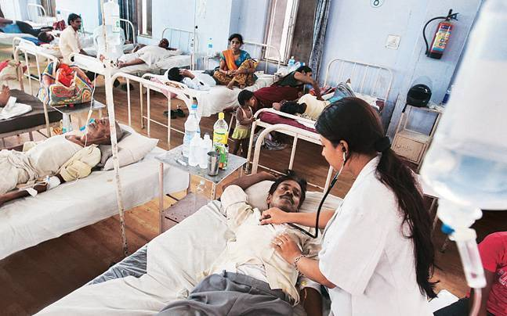
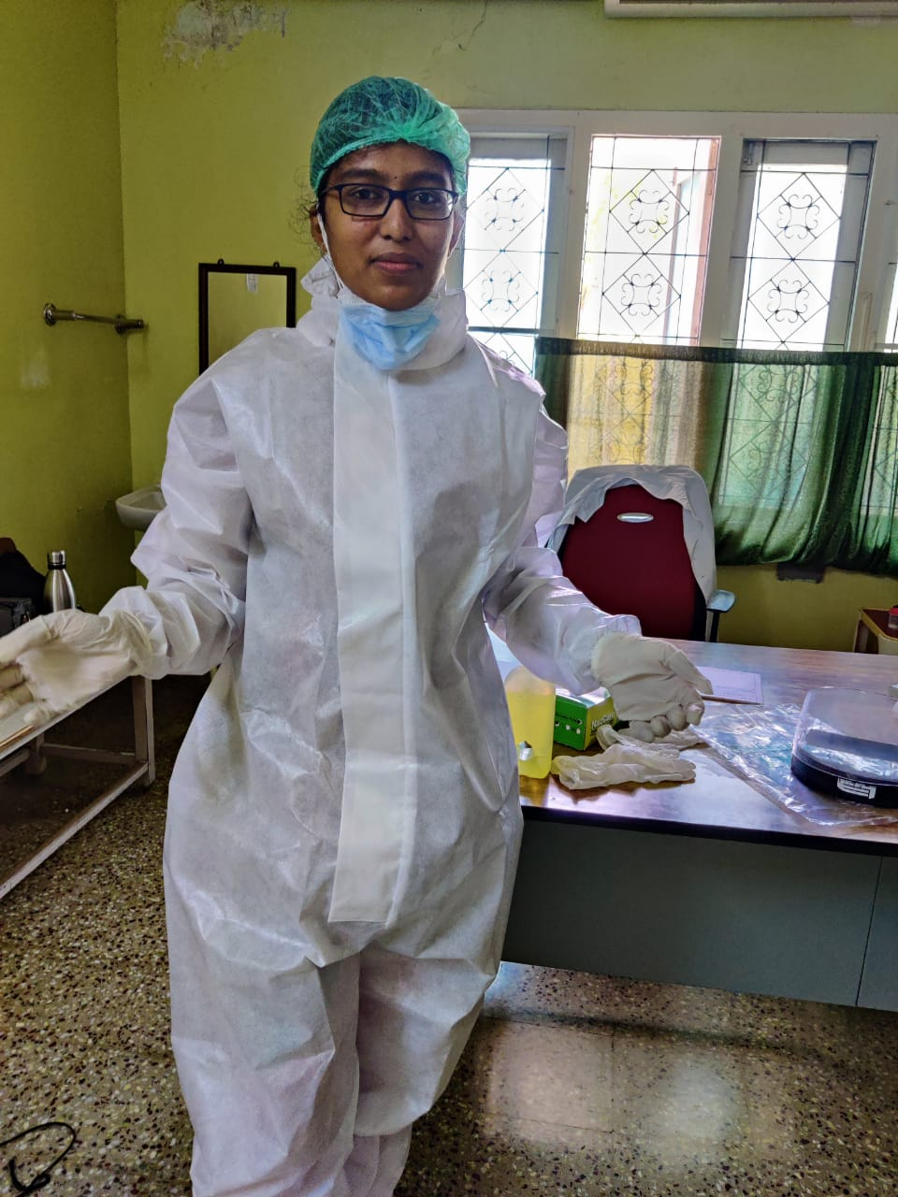
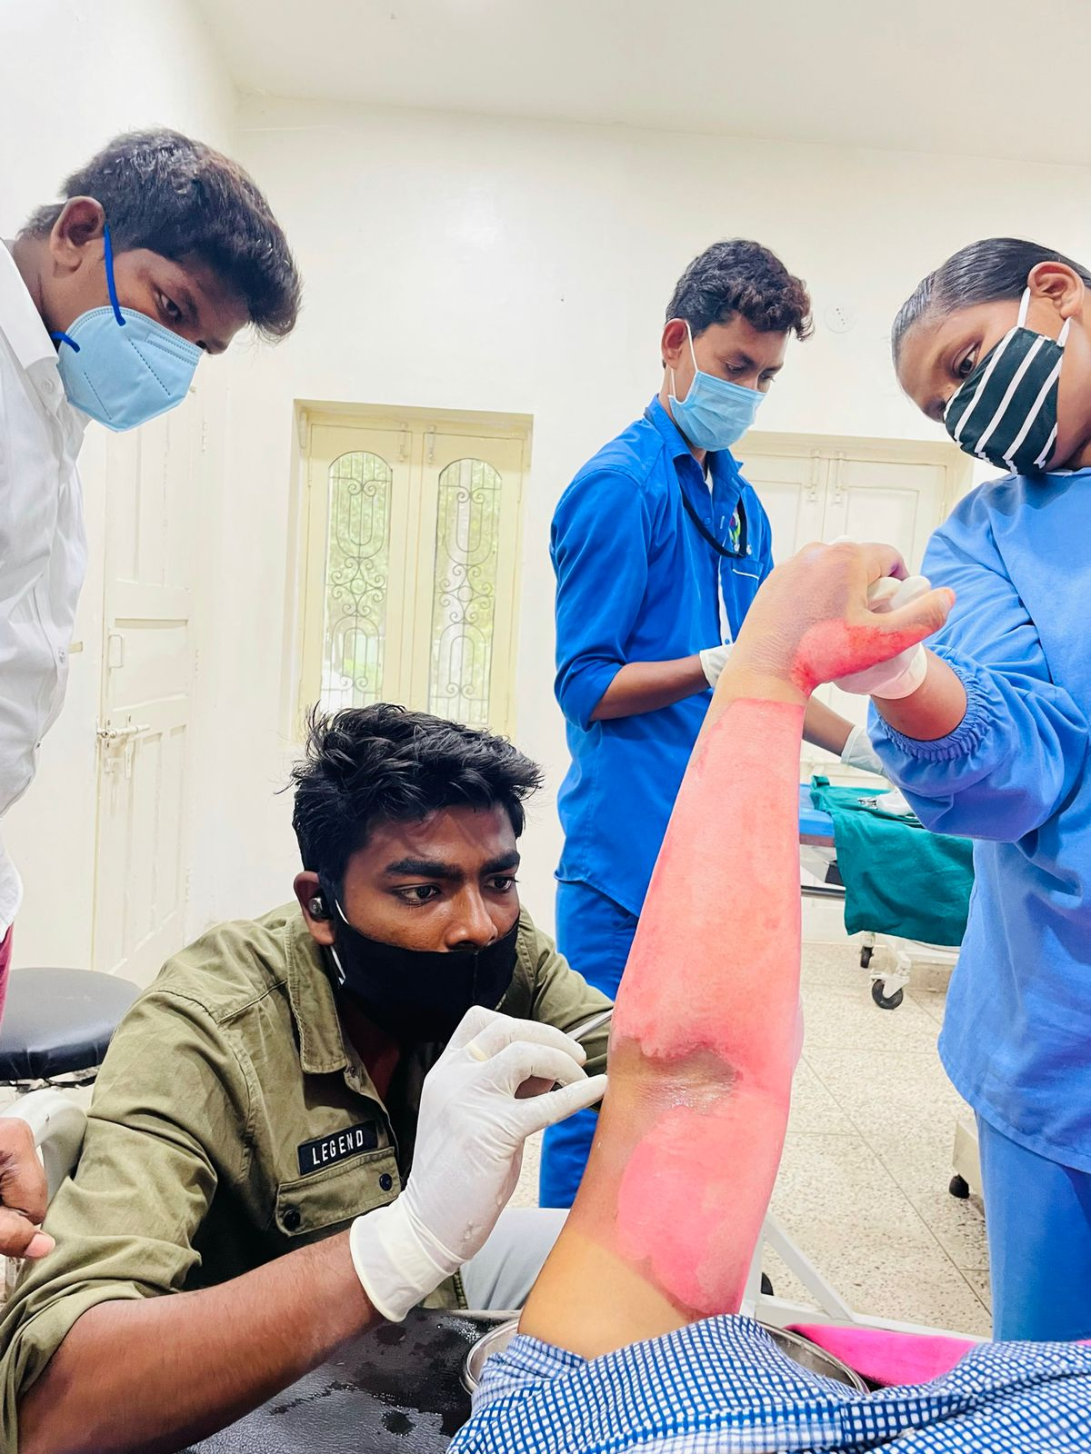
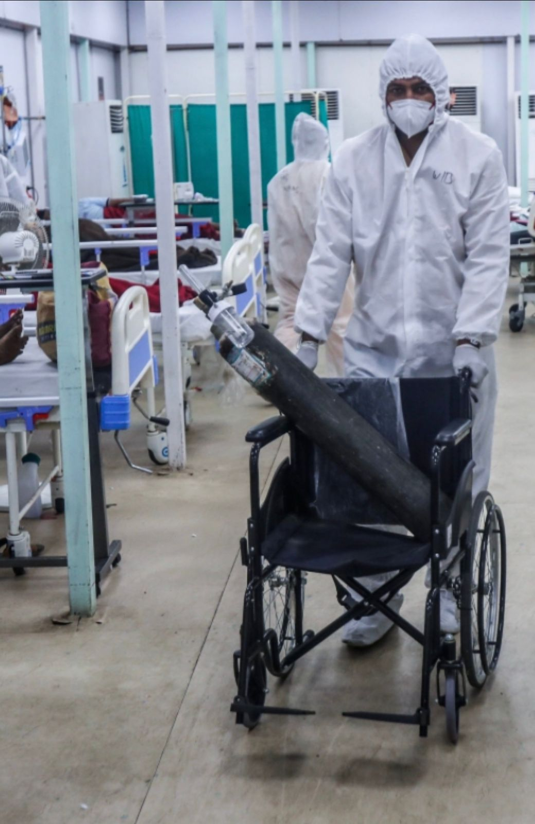
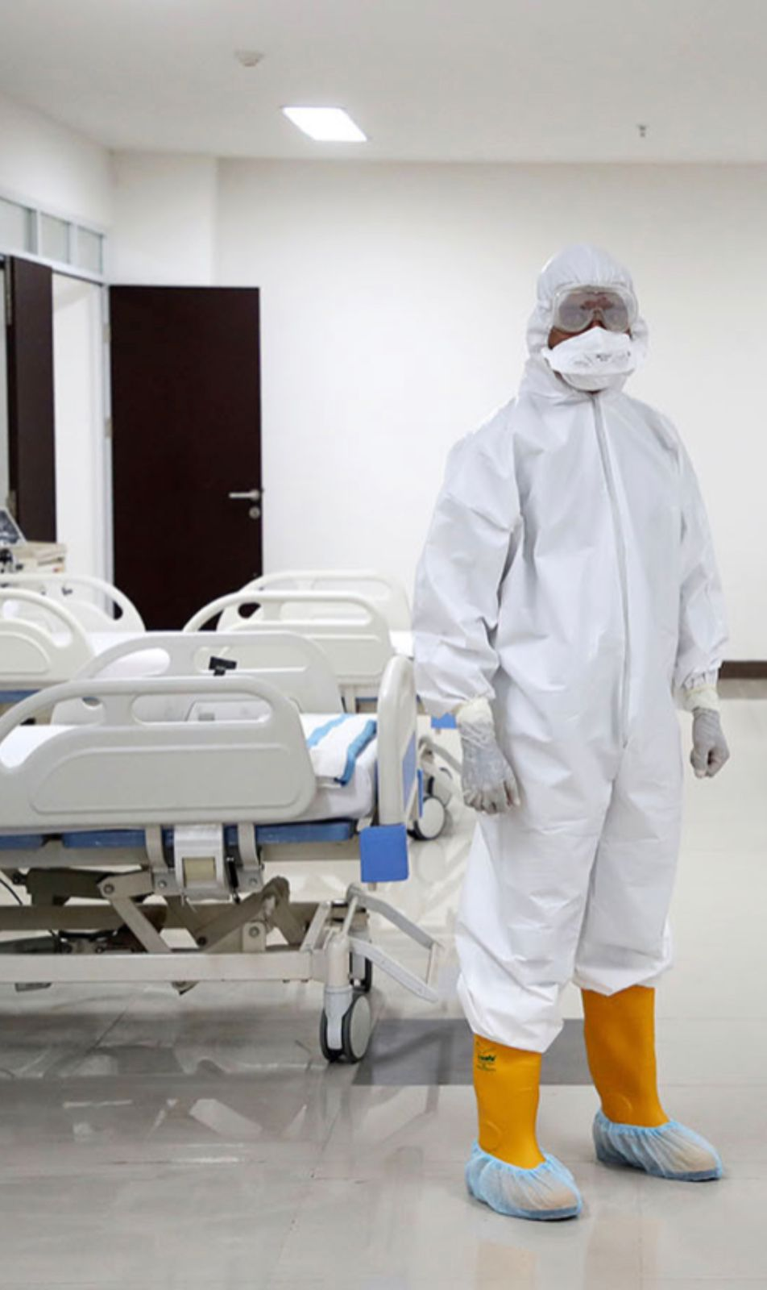

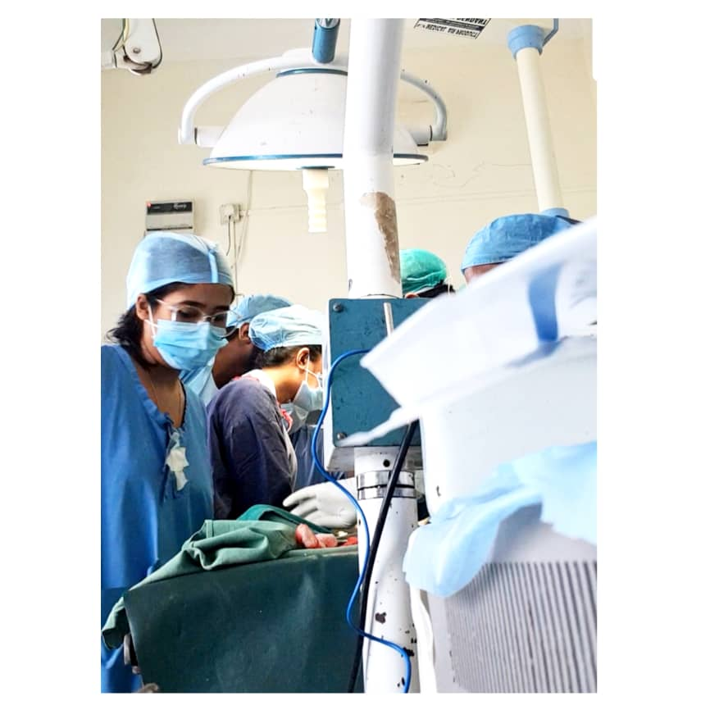

Сунуш:
- ОшМУ жана Индия, Пакистан өлкөлөрүнүн дарылоо мекемелери менен түзүлгөн келишимдердин мөөнөтүн узартуу
- 5-курсунун өндүрүштүк практикасынын жыйынтык отчетун Мини КОФ жана ННПН методтору менен кабыл алууну улантуу
- ϴндүрүштүк практикасынын жүргүзүлүшүнө көзөмөлдү күчөтүү.

Даярдаган:
ЭМФтин 4-5- курстарынын практика жетекчиси: Турдалиев С.О.

